**1.py**

*# 1. Найти сумму и произведение цифр трехзначного числа, которое вводит пользователь.  
  
# 1. Пользователь вводит 3х значное число  
# 2. Берем каждый символ введённого числа, переводим в инт и складываем между собой  
# 3. Берем каждый символ введённого числа, переводим в инт и перемножаем между собой  
# 4. Вводим полученные сумму и произведение на экран*

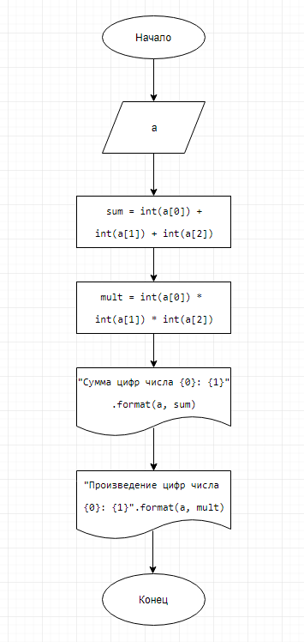

**2.py**

*# 2. Выполнить логические побитовые операции "И", "ИЛИ" и др.  
# над числами 5 и 6. Выполнить  
# над числом 5 побитовый сдвиг вправо и влево на два знака.*

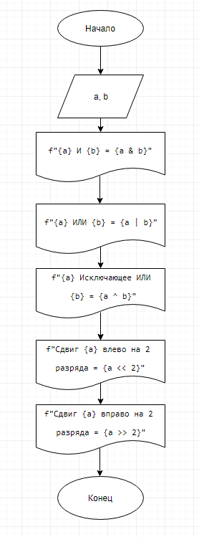

**3.py**

*# 3. По введенным пользователем координатам двух точек вывести  
# уравнение прямой вида y = kx + b, проходящей через эти точки.*

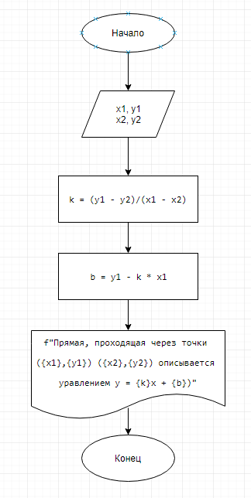

**4.py**

*"""  
4. Написать программу, которая генерирует в указанных пользователем границах  
● случайное целое число,  
● случайное вещественное число,  
● случайный символ.  
Для каждого из трех случаев пользователь задает свои границы диапазона.  
Например, если надо получить случайный символ от 'a' до 'f',  
то вводятся эти символы. Программа должна вывести на экран любой  
символ алфавита от 'a' до 'f' включительно.  
"""*

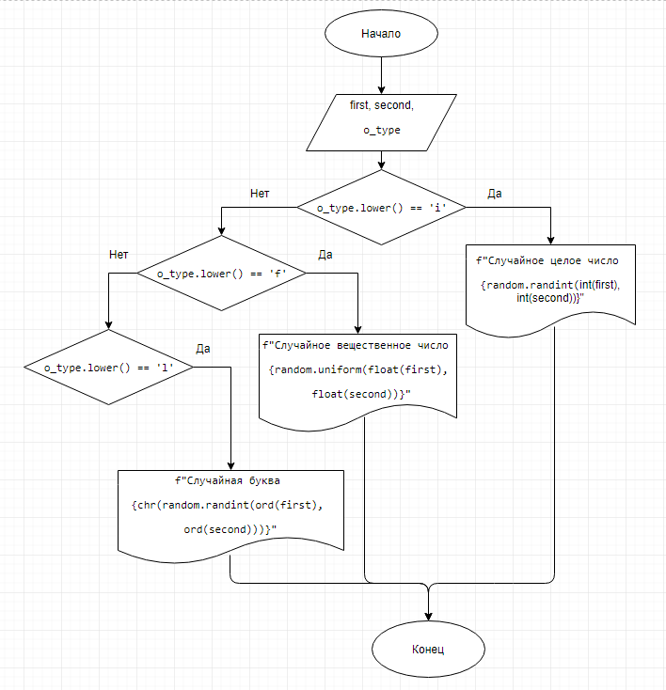

**5.py**

*#5. Пользователь вводит две буквы. Определить, на каких местах  
# алфавита они стоят, и сколько между ними находится букв.*

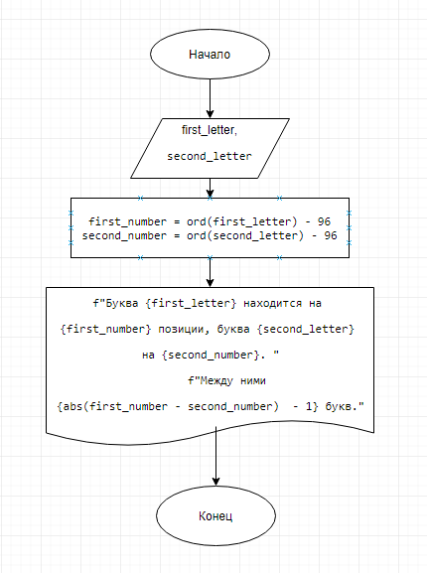

**6.py**

*# 6. Пользователь вводит номер буквы в алфавите. Определить, какая это буква.*

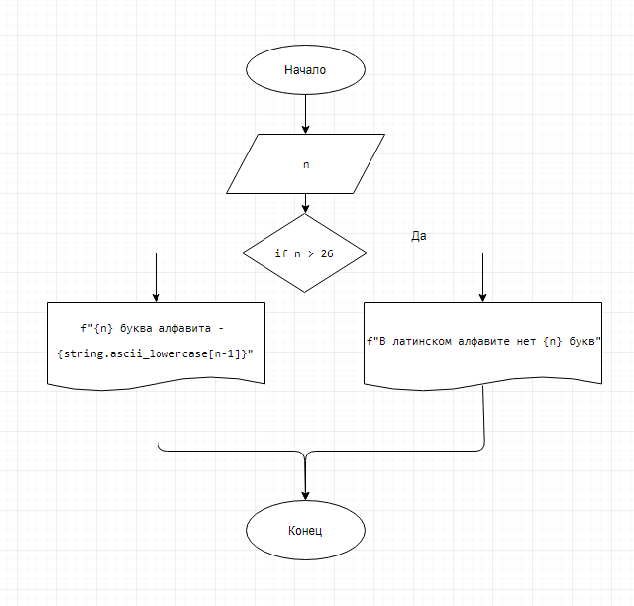

**7.py**

*"""  
7. По длинам трех отрезков, введенных пользователем, определить возможность  
существования треугольника, составленного из этих отрезков. Если такой  
треугольник существует, то определить, является ли он  
разносторонним, равнобедренным или равносторонним.  
"""*

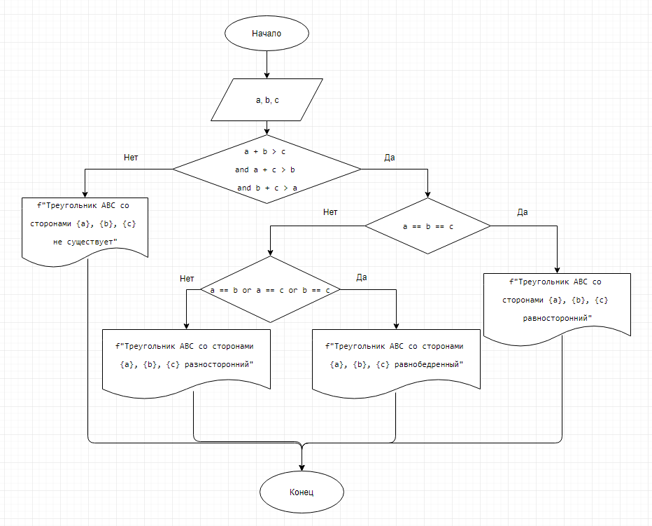

**8.py**

*# 8. Определить, является ли год, который ввел пользователем,  
# високосным или не високосным.  
#Год является високосным в двух случаях: либо он кратен 4,  
# но при этом не кратен 100, либо кратен 400.*

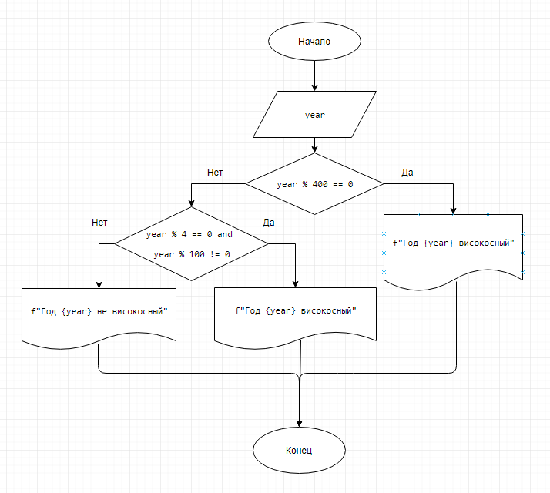

**9.py**

*# 9.Вводятся три разных числа. Найти, какое из них  
# является средним (больше одного, но меньше другого).*

